Модуль "Онлайн отчеты"

Назначение
С помощью Онлайн отчетов можно в реальном времени отслеживать текущее состояние трафика абонента для оценки качества связи по нескольким показателям, а также состояние сети для отладки конфигурации DPI при первичной настройке или изменениях. Подробнее о сценариях использования можно почитать здесь.
Состав онлайн отчетов такой же, как в разделе “Нетфлоу”, но есть особенности:
- Задается мониторинг либо только одного абонента, либо одного хоста.
- Время агрегации может быть от 5 секунд (вместо 15 минут в Нетфлоу), то есть практически визуализация онлайн.

Быстрый старт
- Перейти в раздел “QoE аналитика” → “Онлайн отчеты”.
- Задать значение настройке “Период агрегирования”.
Рекомендуем задавать значение, близкое к netflow_timeout на стороне отправки. Если здесь вам недоступны периоды агрегирования меньше 10 минут, сделайте настройки конфигурации QoE по инструкции по настройке.
- Настроить захват флоу. Для этого на дашборде “Фильтры” нажать на кнопку в виде “волшебной палочки” и выбрать необходимый тип захвата флоу. Задать логин / IP абонента или хост / IP хоста.
Захват флоу абонента — отчеты по абоненту (скорость, протоколы, RTT, кликстрим и прочее).
Захват флоу хоста — анализ трафика на заданный хост.
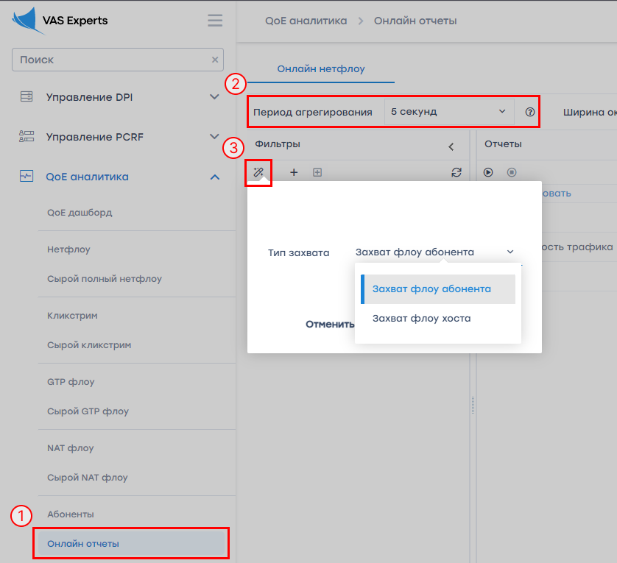
Сбор данных начинается сразу. Со временем график будет наполняться “в глубину”.
Для управления сбором данных в левом верхнем углу дашборда “Отчеты” расположены кнопки “Начать сбор данных” и “Остановить сбор данных”:
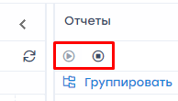
В поле “Полный сырой лог” (под графиком) можно посмотреть какие флоу сейчас проходят по выбранному протоколу абонента / хоста.
По выбранному абоненту / хосту можно посмотреть различные отчеты, список находится в левой стороне окна. Они такие же, как в обычном разделе “Нетфлоу”, но отображают ситуацию онлайн.
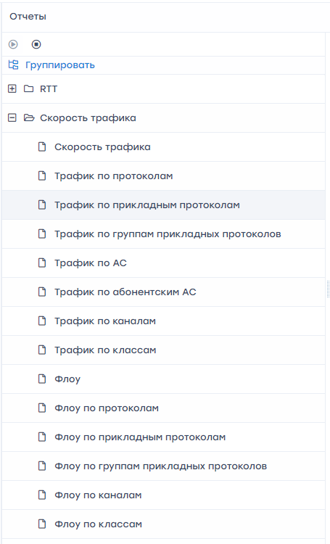
Пример отчета “Трафик по прикладным протоколам” по абоненту:
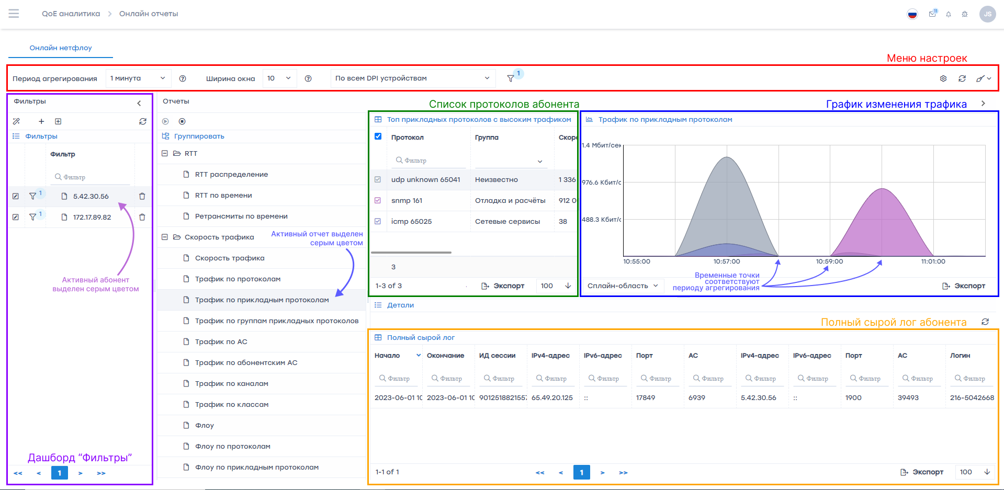
Пример отчета “Трафик по прикладным протоколам” по хосту:
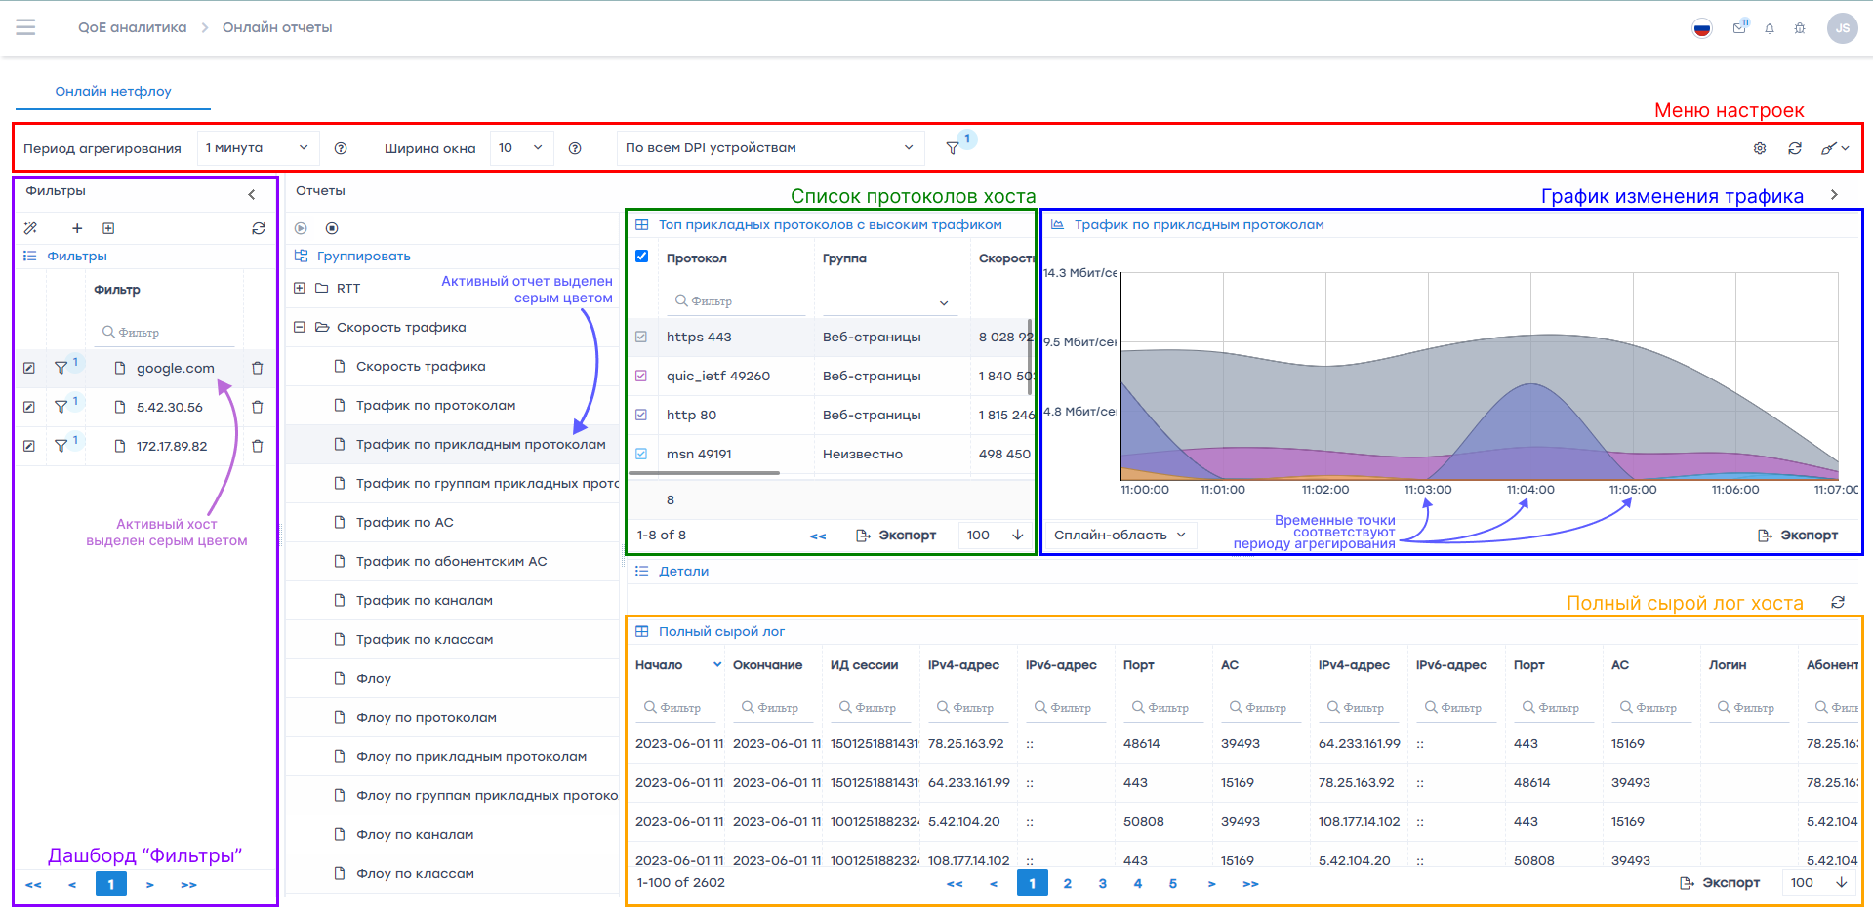

Описание дополнительных настроек отчетов
- Меню настроек:
  - Период агрегирования — частота обновления данных.
  - Ширина окна — здесь можно выбрать “размер” графика (количество точек, из которых строится график). Можно задать значение от 1 до 30.
  - Устройство — выбор DPI для отслеживания.
В меню настроек есть возможность выбрать устройство, по которому нужно посмотреть отчет.
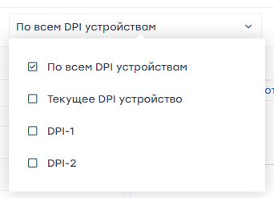
Текущее DPI устройство — устройство, выбранное в разделе “Управление DPI” на данный момент.
  - Настройки.
При необходимости можно настроить частоту обновления отчета (как часто будет перестраиваться график и добавляться новые строки в отчет).
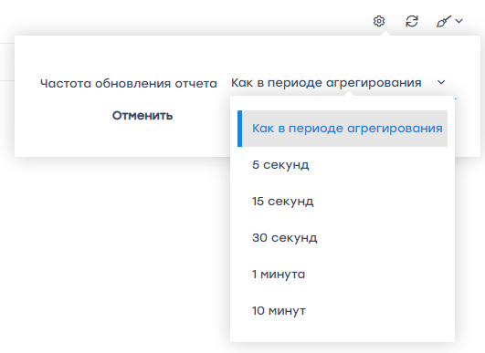
  - Обновление.
  - Очистка кеша.
Кеш — все данные, из которых сформировался график. Их можно очистить и начать график с нуля. Раз в час кеш очищается сам.
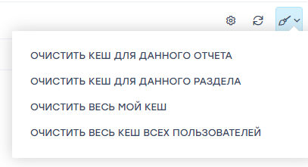
- Дашборд “Фильтры” — здесь будут видны отслеживаемые абоненты / хосты. Можно добавить абонента / хост для отслеживания, отредактировать или удалить его.
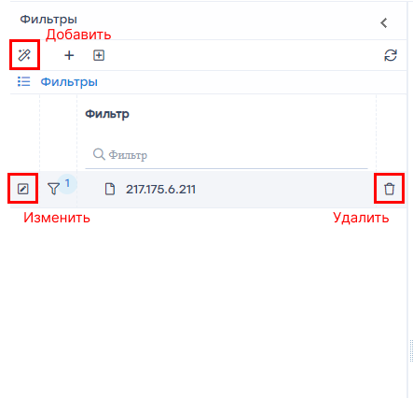
- Список протоколов — здесь выводятся текущие протоколы абонента / хоста. Цвет протокола соответствует цвету его кривой на графике.
- График изменения трафика — здесь протоколы отображаются в графическом виде. Виден объем трафика по вертикальной оси и время по горизонтальной оси.
- Полный сырой лог — здесь можно посмотреть полную информацию об абоненте / хосте.

Настройка сбора и агрегации данных

Шаг 1. На стороне отправки (DPI)
- Перейти в раздел “Управление DPI” → “Конфигурация”.
- В конфигурации “Группы” перейти в раздел “Сбор и анализ статистики по протоколам и направлениям”.
- В конфигурации “Параметры” изменить значение параметра “Периодичность экспорта данных в секундах (netflow_timeout)”. Это значение должно быть меньше или равно значениям ротации на стороне приема.
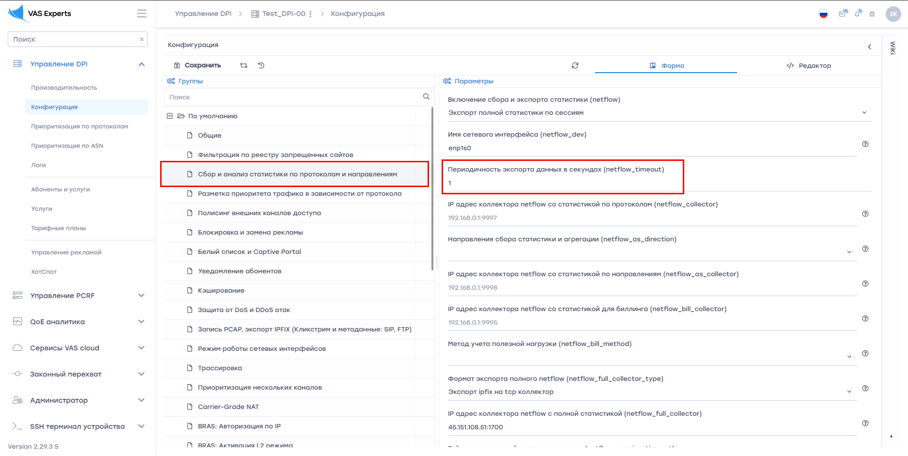
- Сохранить конфигурацию. Выбрать вариант “Сохранить без проверки”.
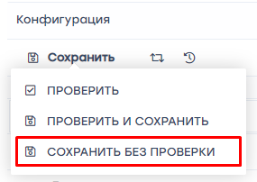
- Перезапустить конфигурацию. Произойдет прерывание трафика!
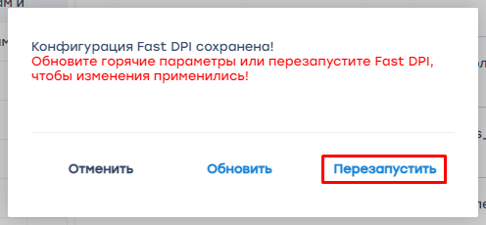

Шаг 2. На стороне приема (QoE)
- Перейти в раздел “Администратор” → “Конфигурация QoE Stor”.
- В конфигурации “Настройки” выбрать пункт “Ресиверы”.
- В конфигурации “Ресиверы” с помощью кнопки в виде “карандаша” (редактировать) задать каждому ресиверу Нетфлоу нужную ротацию в минутах или секундах (период загрузки данных в БД). Рекомендуем задавать значение одна минута в поле “Ротация в минутах”. Эти значения должны быть больше или равны значению netflow_timeout на стороне отправки!
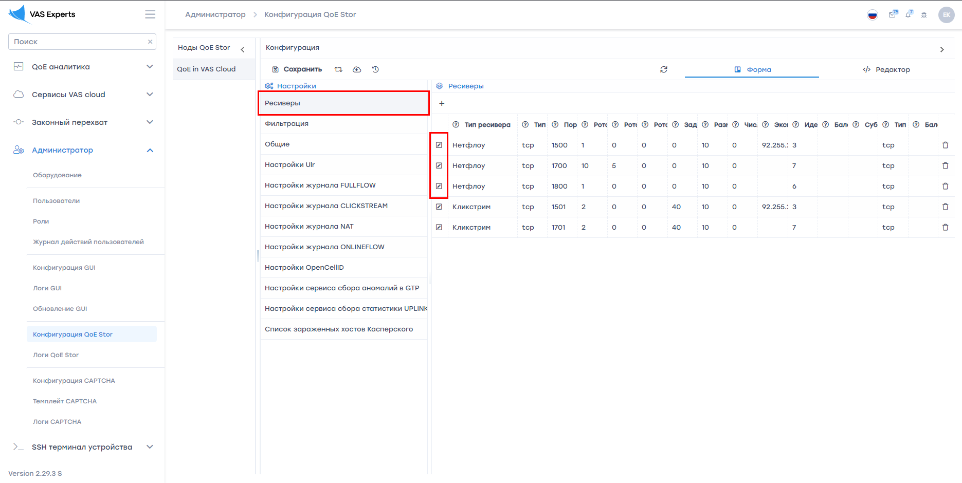
Ограничений во времени для настройки ротации нет. Настройки вносятся либо в минутах, либо в секундах. Одновременное использование обоих полей не допускается.
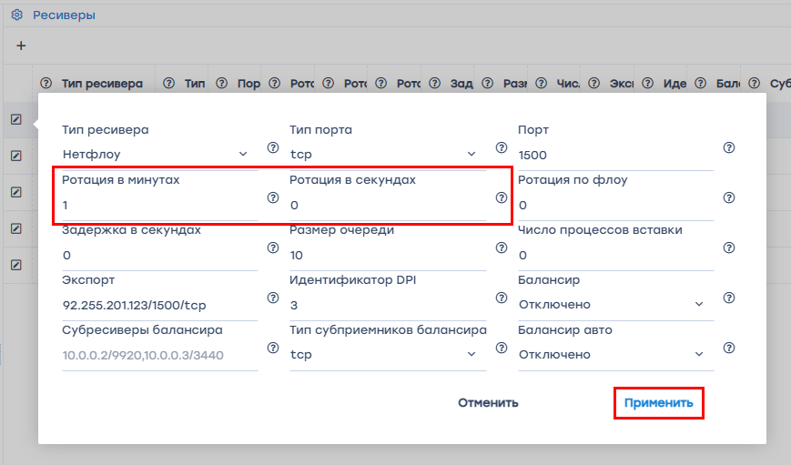
Важно всем ресиверам Нетфлоу задать одинаковые значения!
- Сохранить и перезапустить конфигурацию.
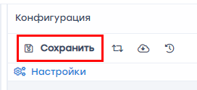
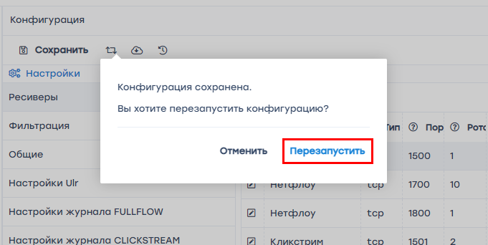
После применения данных настроек увеличится нагрузка на базу, графический интерфейс может работать медленнее, чем обычно.
После применения всех настроек можно составлять онлайн отчет.

Сценарии применения
- Анализ абонентского трафика в реальном времени
- Проверка конфигурации DPI-оборудования

